城市表层土壤重金属污染分析

摘要
城市表层土壤中的重金属长期停留并逐渐积累，直接影响生态环境和人体健康。因此，分析并确定土壤中的重金属污染程度及确定其污染源的位置对于人类生活有重要意义。本文讨论了某市城区重金属污染问题。
在第一问，我们首先对城区各重金属测量值应用MATLAB插值得到其空间分布函数，并以背景值为阈值分析了该城区不同区域的污染程度，结果依次是工业区、交通区、生活区污染较重。
在问题二中，我们首先利用SPSS软件得到8类重金属的相关系数，得到较为关的两组重金属为Cd与Pb和Cr与Ni。其中Cd与Pb在工业区和交通区污染最为严重，应该是工业作业和汽车尾气造成的。Pb和Cr在工业区和生活区最为严重，应该是工业作业和生活垃圾、污水等造成的。
在问题三中，我们首先确定了重金属传播方式应该是由于雨水等造成的对流，然后利用Fick定律建立了以背景值为狄利克雷边界条件的对流方程，并以预测值与实际测量值差的平方和最小为目标函数建立优化问题，并得到污染源的大体位置。
在问题四中，我们首先分析了问题三中建立的模型的优缺点，指出收集数据和时间无关是研究地质环境演变的一大缺点，如果存在检测点的时间序列重金属浓度值就可以建立演化对流方程，应该较能准确的反映实际问题。
文章最后我们给出了问题一二的灵敏度分析，并分析了问题三所建对流方程分别在添加边界扰动项和非齐次扰动项时的稳定性。

关键词：V4插值法、Fick定律、对流微分方程、狄利克雷边界条件

1. 问题重述与分析
随着城市经济的快速发展和城市人口的不断增加，人类活动对城市环境质量的影响日显突出。对城市土壤地质环境异常的查证，以及如何应用查证获得的海量数据资料开展城市环境质量评价，研究人类活动影响下城市地质环境的演变模式，日益成为人们关注的焦点。
按照功能划分，城区一般可分为生活区、工业区、山区、主干道路区及公园绿地区等，不同的区域环境受人类活动影响的程度不同。现对某城市城区土壤地质环境进行调查。为此，将所考察的城区划分为间距1公里左右的网格子区域，按照每平方公里1个采样点对表层土（0~10 厘米深度）进行取样、编号，并用GPS记录采样点的位置。
应用专门仪器测试分析，获得了每个样本所含的多种化学元素的浓度数据。另一方面，按照2公里的间距在那些远离人群及工业活动的自然区取样，将其作为该城区表层土壤中元素的背景值。
需要解决以下几个问题：
(1) 给出8种主要重金属元素在该城区的空间分布，并分析该城区内不同区域重金属的污染程度。
(2) 通过数据分析，说明重金属污染的主要原因。
(3) 分析重金属污染物的传播特征，由此建立模型，确定污染源的位置。
(4) 分析你所建立模型的优缺点，为更好地研究城市地质环境的演变模式，还应收集什么信息？有了这些信息，如何建立模型解决问题？

2. 模型假设
（1）假设题目所提供的数据是可靠和精确的；
（2）取样点能够完全代表该点及其周围地形、重金属污染物浓度；
（3）自然区未受到人类的污染，得到的重金属元素的背景值符合正常标准；
（4）浓度最高点即为污染源；
（5）忽略在扩散过程中因其他原因造成金属的损耗；
（6）重金属在土壤中的扩散过程为稳定扩散。

3. 符号说明
符号 | 说明 | 单位
 | 时间 | s
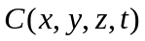 | （x,y,z）点在时刻t时的重金属污染物浓度 | ng/g或ug/g
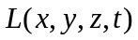 | （x,y,z）点在时刻t时的扩散流 | ug/s或ng/s
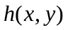 | （x,y）处的海拔 | m
 | 质量 | kg
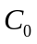 | 重金属污染物的背景浓度值 | ng/g或ug/g
 | 微元ds的单位法向量
 | 插值步长 | m
r=1、2、3、4、5、6、7、8分别表示As、Cd、Cr、Cu、Hg、Ni、PB、Zn元素，其它符号在余下论文里逐一给出。

4. 模型建立与求解

4.1 问题一

4.1.1 数据处理与分析
对附件1中的横纵坐标及附件2中的浓度用Matlab软件采用V4插值法法绘制的元素空间分布图（见附录1）。下图峰值越高表示浓度越大。
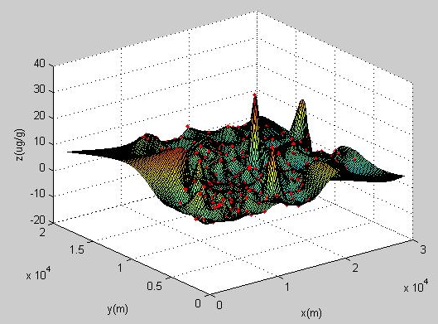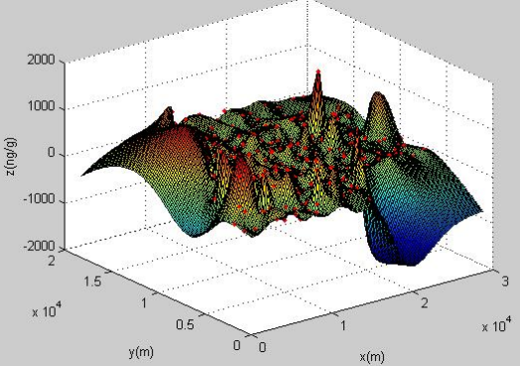
图1：As空间分布图 图2：Cd空间分布图
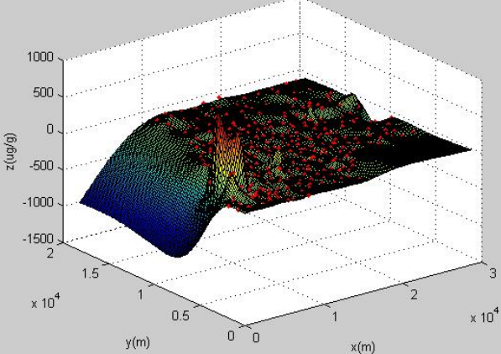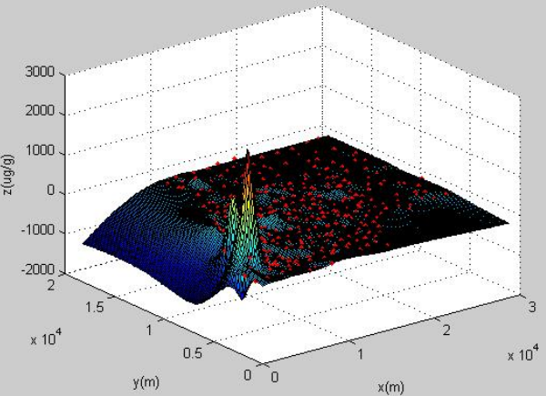
图3：Cr空间分布 图4：Cu空间分布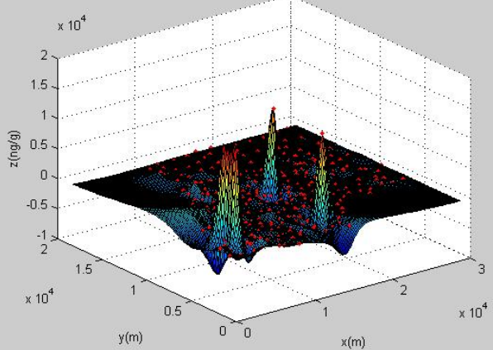 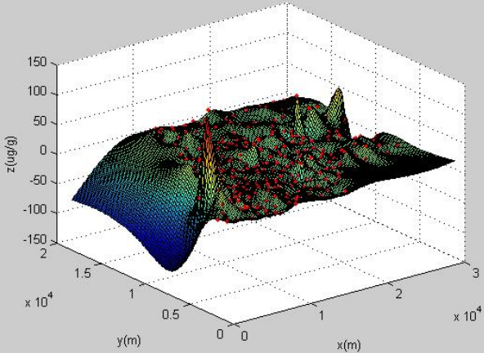
图5：Hg空间分布 图6：Ni空间分布
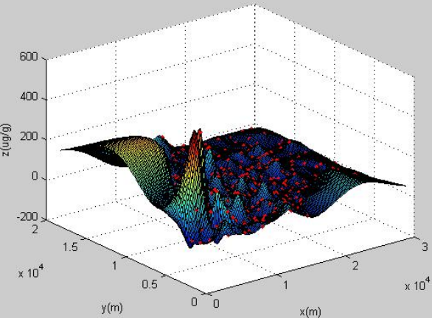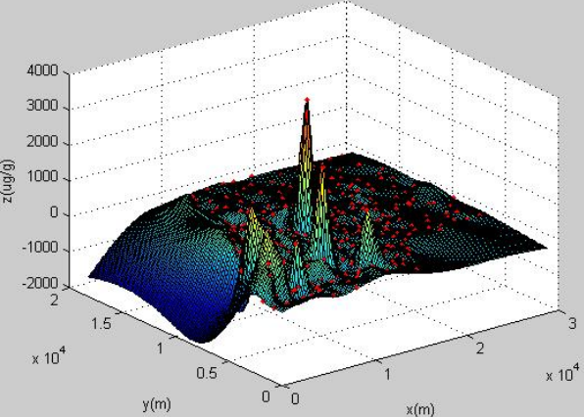
图7：Pb空间分布 图8：Zn空间分布

4.1.2 建立该城区内不同区域重金属污染程度评价体系
（1）统计各个区域内8种不同元素高于该元素背景值中平均值的样本点的数量，计算出其所占该区域内该种元素的百分比（见附录2），如表1所示。
表1：以背景值为标准的百分比，如：第二行第三列84.09%表示
生活区Cd高于背景值样本点的个数占所有Cd元素样本点总数的百分比。
 | As  (μg/g) | Cd  (ng/g) | Cr  (μg/g) | Cu  (μg/g) | Hg  (ng/g) | Ni  (μg/g) | Pb  (μg/g) | Zn  (μg/g)
生活区 | 88.64% | 84.09% | 90.91% | 95.46% | 68.18% | 84.09% | 86.36% | 88.64%
工业区 | 86.11% | 94.44% | 80.56% | 97.22% | 86.11% | 83.33% | 100.00% | 97.22%
山区 | 45.46% | 50.0% | 50.0% | 53.03% | 51.52% | 50.0% | 48.49% | 45.46%
交通区 | 83.33% | 88.41% | 88.41% | 98.55% | 67.39% | 82.61% | 87.68% | 88.41%
公园绿地 | 88.57% | 82.86% | 94.29% | 94.29% | 65.71% | 74.29% | 94.29% | 71.43%
（2）计算每种元素的期望E,统计在各个区域内8种不同元素高于期望值的样本点的数量，计算出其所占该区域内该种元素的百分比，其中期望值我们取该重金属元素在5个功能区的所有观测点的浓度平均值。如表2所示。
表2：以平均值为标准的百分比，如：第二行第三列38.64%表示
生活区Cd高于背景值样本点的个数占所有Cd元素样本点总数的百分比。
 | As  (μg/g) | Cd  (ng/g) | Cr  (μg/g) | Cu  (μg/g) | Hg  (ng/g) | Ni  (μg/g) | Pb  (μg/g) | Zn  (μg/g)
生活区 | 54.55% | 38.64% | 34.09% | 29.55% | 6.82% | 56.82% | 31.82% | 29.55%
工业区 | 55.56% | 63.89% | 38.89% | 41.67% | 22.22% | 52.78% | 55.56% | 38.89%
山区 | 15.15% | 4.55% | 19.70% | 3.03% | 0 | 27.27% | 4.55% | 1.52%
交通区 | 39.13% | 50.72% | 27.54% | 34.06% | 7.97% | 44.93% | 45.65% | 33.33%
公园绿地 | 68.57% | 28.57% | 14.29% | 5.71% | 5.71% | 22.86% | 25.71% | 11.43%
对表1、表2进行分析可以看出表1中除了山区外，其他污染程度相差不大。所以表2更能很好的反映出不同区域中重金属的污染度问题。
（3）利用Matlab（见附录3）分别给出8种不同元素的样本点，用不同的标示符表示位于该城区内不同区域的离散图，并将样本点的值与该元素的期望进行比较并分为高于期望的样本点与低于期望的样本点两类。
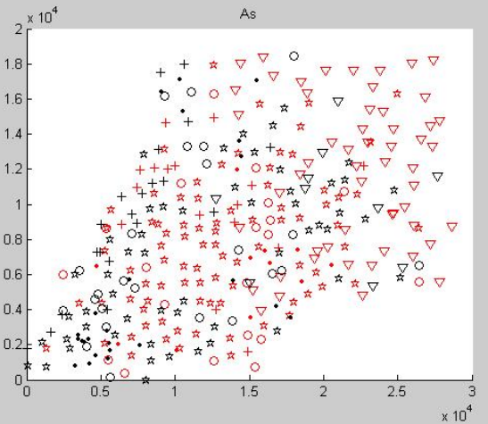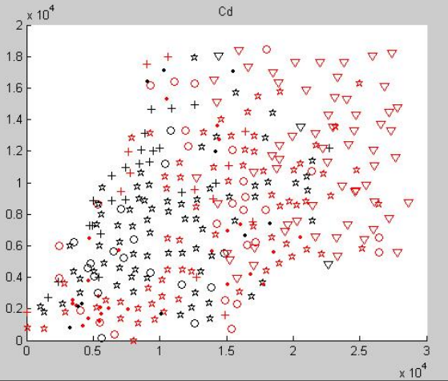
图9：As离散图 图10：Cd离散图
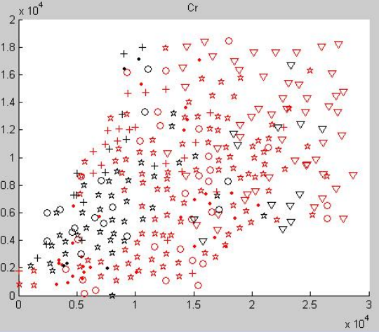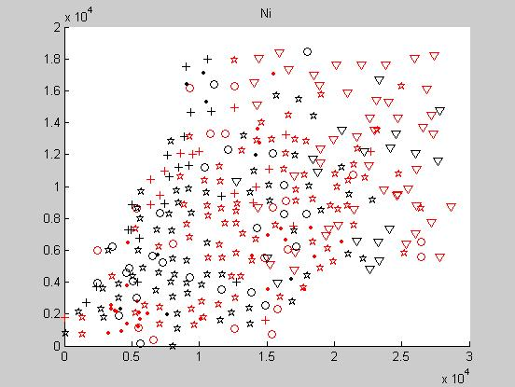
图11：Cr离散图 图12：Cu离散图
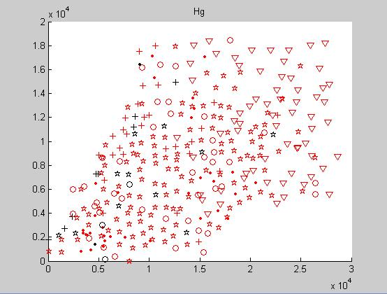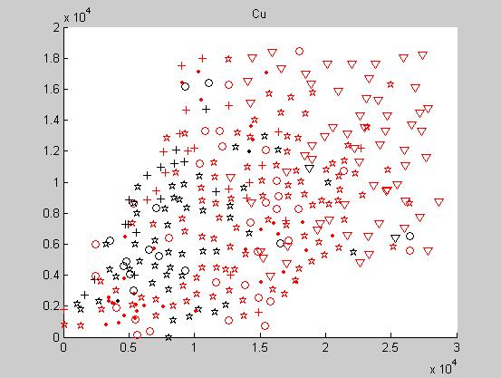
图13：Hg离散图 图14：Ni离散图
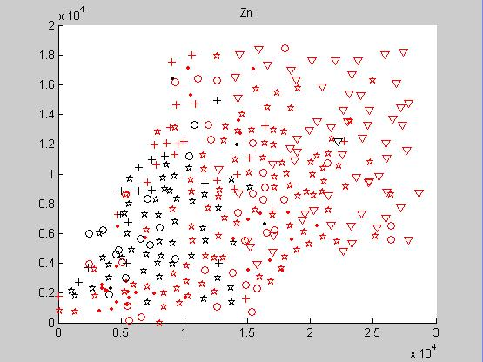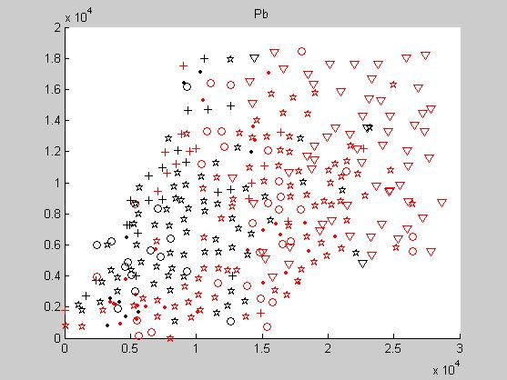
图15：Pb离散图 图16：Zn离散图
图9～图16中☆表示交通区，＋表示工业区，▽表示山区，○表示生活区，·表示公园绿地，红色表示高于期望的样本点，黑色表示低于期望的样本点。分析图9～图16及表2中的数据得到如下结论：
- 在生活区土壤重金属Ni 元素含量最高，Ni元素主要分布在生活区南部及中部，其次为重金属As元素,并含有少量Cd、Cr、 Pb、Zn等重金属元素。
- 在工业区土壤重金属Cd元素含量最高，并且几乎所有工业区均产生大量的Cd，其次为重金属As、 Pb元素，并含有少量Ni、Cu、Cr、Zn、Hg 等重金属元素。
- 在山区土壤重金属Ni 元素含量最高，其次为重金属Cr元素，并含有少量As等重金属元素。
- 在交通区土壤重金属Cd 元素含量最高，西部交通区含量较高，其次为重金属 Pb、Ni 元素，等重金属元素，并含有少量As、Cu、Zn、Cr等重金属元素。
- 公园绿地区土壤重金属As元素含量最高，大部分公园绿地均含有大量的As，其次为重金属 Cd 元素，并含有少量Pb、Ni、Cr、Zn等重金属元素。

4.2 问题二
将8种元素利用SPSS两两进行相关性分析，得表3。
表3:相关性分析
 |  | as | pb | cd | cr | hg | cu | zn | ni
as | Pearson Correlation | 1 | .290** | .255** | .189** | .064 | .160** | .247** | .317**
as | Sig. (2-tailed) |  | .000 | .000 | .001 | .251 | .004 | .000 | .000
as | Sum of Squares and Cross-products | 2.909E3 | 1.396E4 | 5.511E4 | 1.272E4 | 1.009E5 | 2.503E4 | 8.055E4 | 3.027E3
as | Covariance | 9.146 | 43.888 | 173.308 | 40.003 | 317.366 | 78.696 | 253.303 | 9.518
as | N | 319 | 319 | 319 | 319 | 319 | 319 | 319 | 319
pb | Pearson Correlation | .290** | 1 | .660** | .383** | .298** | .520** | .494** | .307**
pb | Sig. (2-tailed) | .000 |  | .000 | .000 | .000 | .000 | .000 | .000
pb | Sum of Squares and Cross-products | 1.396E4 | 7.968E5 | 2.365E6 | 4.266E5 | 7.733E6 | 1.349E6 | 2.666E6 | 4.855E4
pb | Covariance | 43.888 | 2.506E3 | 7.437E3 | 1.342E3 | 2.432E4 | 4.241E3 | 8.383E3 | 152.672
pb | N | 319 | 319 | 319 | 319 | 319 | 319 | 319 | 319
cd | Pearson Correlation | .255** | .660** | 1 | .352** | .265** | .397** | .431** | .329**
cd | Sig. (2-tailed) | .000 | .000 |  | .000 | .000 | .000 | .000 | .000
cd | Sum of Squares and Cross-products | 5.511E4 | 2.365E6 | 1.610E7 | 1.765E6 | 3.086E7 | 4.624E6 | 1.047E7 | 2.343E5
cd | Covariance | 173.308 | 7.437E3 | 5.062E4 | 5.550E3 | 9.704E4 | 1.454E4 | 3.291E4 | 736.657
cd | N | 319 | 319 | 319 | 319 | 319 | 319 | 319 | 319
cr | Pearson Correlation | .189** | .383** | .352** | 1 | .103 | .532** | .424** | .716**
cr | Sig. (2-tailed) | .001 | .000 | .000 |  | .066 | .000 | .000 | .000
cr | Sum of Squares and Cross-products | 1.272E4 | 4.266E5 | 1.765E6 | 1.558E6 | 3.743E6 | 1.928E6 | 3.204E6 | 1.584E5
cr | Covariance | 40.003 | 1.342E3 | 5.550E3 | 4.900E3 | 1.177E4 | 6.062E3 | 1.008E4 | 498.127
cr | N | 319 | 319 | 319 | 319 | 319 | 319 | 319 | 319
hg | Pearson Correlation | .064 | .298** | .265** | .103 | 1 | .417** | .196** | .103
hg | Sig. (2-tailed) | .251 | .000 | .000 | .066 |  | .000 | .000 | .066
hg | Sum of Squares and Cross-products | 1.009E5 | 7.733E6 | 3.086E7 | 3.743E6 | 8.444E8 | 3.518E7 | 3.442E7 | 5.303E5
hg | Covariance | 317.366 | 2.432E4 | 9.704E4 | 1.177E4 | 2.655E6 | 1.106E5 | 1.083E5 | 1.668E3
hg | N | 319 | 319 | 319 | 319 | 319 | 319 | 319 | 319
cu | Pearson Correlation | .160** | .520** | .397** | .532** | .417** | 1 | .387** | .495**
cu | Sig. (2-tailed) | .004 | .000 | .000 | .000 | .000 |  | .000 | .000
cu | Sum of Squares and Cross-products | 2.503E4 | 1.349E6 | 4.624E6 | 1.928E6 | 3.518E7 | 8.440E6 | 6.807E6 | 2.547E5
cu | Covariance | 78.696 | 4.241E3 | 1.454E4 | 6.062E3 | 1.106E5 | 2.654E4 | 2.141E4 | 801.056
cu | N | 319 | 319 | 319 | 319 | 319 | 319 | 319 | 319
zn | Pearson Correlation | .247** | .494** | .431** | .424** | .196** | .387** | 1 | .436**
zn | Sig. (2-tailed) | .000 | .000 | .000 | .000 | .000 | .000 |  | .000
zn | Sum of Squares and Cross-products | 8.055E4 | 2.666E6 | 1.047E7 | 3.204E6 | 3.442E7 | 6.807E6 | 3.660E7 | 4.680E5
zn | Covariance | 253.303 | 8.383E3 | 3.291E4 | 1.008E4 | 1.083E5 | 2.141E4 | 1.151E5 | 1.472E3
zn | N | 319 | 319 | 319 | 319 | 319 | 319 | 319 | 319
ni | Pearson Correlation | .317** | .307** | .329** | .716** | .103 | .495** | .436** | 1
ni | Sig. (2-tailed) | .000 | .000 | .000 | .000 | .066 | .000 | .000
ni | Sum of Squares and Cross-products | 3.027E3 | 4.855E4 | 2.343E5 | 1.584E5 | 5.303E5 | 2.547E5 | 4.680E5 | 3.143E4
ni | Covariance | 9.518 | 152.672 | 736.657 | 498.127 | 1.668E3 | 801.056 | 1.472E3 | 98.832
ni | N | 319 | 319 | 319 | 319 | 319 | 319 | 319 | 319
由表3可得，Cd 、Pb的Sig值为0<0.05，所以认为是相关的，相关系数为0.660>0.65，近似认为这两种元素相关程度较高 ；Cr、Ni 的Sig值为0<0.05，所以认为是相关的，相关系数为0.716>0.65，近似认为这两种元素相关程度较高。分别用其均值代表这两种元素的污染程度，得到表4。
表4：合并后重金属元素所占百分比
 | Cd /Pb(ng/g) | Cr /Ni(μg/g) | Cu (μg/g) | Hg (ng/g) | Zn (μg/g)
生活区 | 0.3636 | 0.3864 | 0.2955 | 0.0682 | 0.2955
工业区 | 0.6667 | 0.4167 | 0.4167 | 0.2222 | 0.3889
山区 | 0.0606 | 0.2121 | 0.0303 | 0 | 0.0152
交通区 | 0.5072 | 0.3188 | 0.3406 | 0.0797 | 0.3333
公园绿地区 | 0.2571 | 0.1714 | 0.0571 | 0.0571 | 0.1143
由表4分析得到以下结论：
- Cd/Pb这两种元素在工业区和交通区高于平均值得样本的数量较多且工业区>交通区。所以其污染主要集中在这两个区域。工业区中重金属冶炼产生的含有Cd/Pb废渣堆积，造成Cd/Pb在土壤中积累并扩散。煤、石油等燃烧及含有重金属矿物的冶炼产生的废气扩散并自然沉降，蓄集于工厂周围的土壤中，污染范围有的可达数公里。重金属矿的选矿废水和有关工业(电镀、碱性电池等)废水排入地面水或渗入地下造成土壤污染。交通区中汽车汽油的燃烧产生废气等含有大量的Cd/Pb元素，汽车轮胎磨损同时也产生含有Cd/Pb粉尘。使得Cd/Pb在道路两侧土壤的积累。
- Cr/Ni在工业区、生活区和交通区高于平均值得样本的数量较多且工业区>生活区>交通区。工业区内矿产开采、冶炼、加工排放的废气、废水和废渣；电镀工业废水等造成Cr/Ni的污染。生活区中，居民生活制造大量含有Cr/Ni垃圾，例如：废旧电池等。
- 交通区内，汽油燃烧排放大量含有Cr/Ni的化合物，在主干路周围积累并扩散。
- Cu、Hg、Zn三种重金属在工业区、交通区、生活区含量较高且工业区>交通区>生活区。工业区主要产生于工业三废，交通区产生于汽车尾气排放，生活区产生于生活垃圾及污水的排放。
- As在公园绿地相较于山区含量明显增加，说明为了花草等更加健康的生长，施用了含有大量的As元素的化肥导致其污染度较高。

4.3 问题三

4.3.1 重金属的传播特征分析
密度较轻的物质以直接扩散为主而金属的密度较大其扩散需要四个条件：足够的迁移力量、固态扩散是依靠原子热激活能而进行的过程、必须在足够高的温度以上才能进行、时间足够长，因此重金属不易直接扩散。对流是液体或者气体因为浓度差或者温度差变化而引起的相对运动。重金属借助于雨、雪、河流进行对流，从高浓度到低浓度进行扩散。

4.3.2 重金属污染源的确定
下面给出建立对流微分方程所需的Fick定理。
Fick定理: 在稳态扩散条件下，单位时间内通过垂直于扩散方向的单位横截面积的扩散物质流量与该横截面处得浓度梯度成正比
根据附件中的数据设金属污染物的浓度为，金属污染物对流扩散的流为，海拔为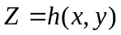。
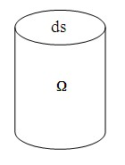
图17
一方面：根据图17，假设重金属沿浓度梯度反方向（浓度从高到低）扩散并且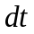时间内通过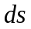 的质量为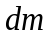，得到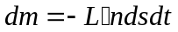，根据Fick定律在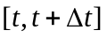时间内流入区域的质量为：
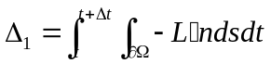（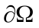为的边界）
再由格林公式将上式化简得到
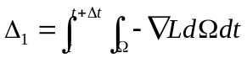 (1)
其中，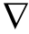为梯度。
另一方面，由对流物质浓度在时间内变化的增量的积分得在内流过区域内的重金属污染物的质量。
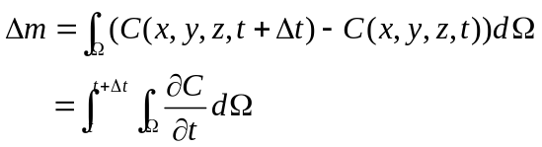 (2)
根据质量守恒定律,由(1)=(2),得：
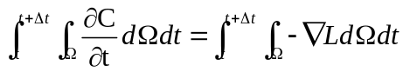
对上式两边求导，并由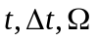的任意性得
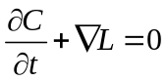 (3)
由金属污染物对流是从高到低流动得：
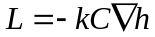
由上式求偏导及(3)式得到
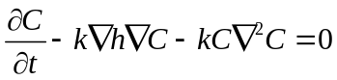 (4)
由边界可以认为是背景值检测地，故可建立微分方程（4）的狄利克雷边界条件（即在边界上直接给出未知函数的值）：
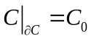 (5)
其中是该重金属的背景值。再由题目所给数据和时间没关系，我们可以认为是初值（）或者是终值（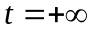）的情况，所以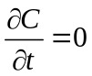，从而方程（4）、（5）化简得到如下对流微分方程的狄利克雷边值问题
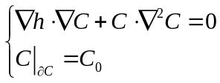 (6)
为求解（6）式首先求（6）式的插值形式。其中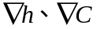我们采用向前（后）差分，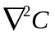采用中心差分将对流微分方程变为
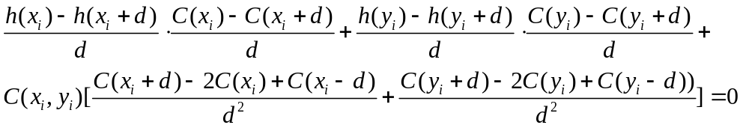
得到如下优化模型：
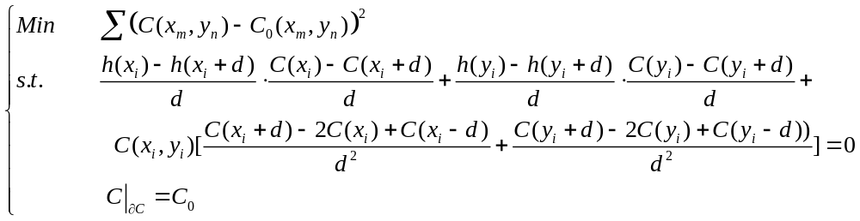 (7)

4.3.3 问题三的模型求解
根据附件1中已知数据点，利用Matlab插值求解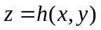，其中步长为d=0.01Km，求解如下图所示
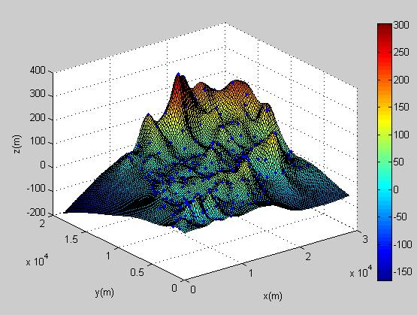
图18：由于d=0.01时点过于密集，区分度过低，此图为d=0.2的图像。
利用matlab编程和lingo对最优化问题（7）求解得到能够确定的金属污染物污染污染源坐标为：
表5：部分准确重金属污染源坐标表
 | X(m) | Y(m) | 浓度
Cd | 1145 | 2145 | 1637.7(ng/g)
Hg | 245 | 262 | 17021(ng/g)
Ni | 591 | 325 | 151.9976(ug/g)
Zn | 963 | 1375 | 3827.3(ug/g)

4.4 问题四
本模型采用了V4插值法方法，在合理假设的情况下，比较准确的预测出各点金属污染物的浓度值。
其优点有：
- 在各个功能区利用每种金属污染物污染浓度数值大于污染物浓度期望的数据点个数的百分比作为该功能区污染物污染程度的评价标准，避免了由于该功能区中个别数据点污染浓度过高而引起的该功能区污染综合评价等级过高的弊端。
能充分利用概率统计的思想、数学知识，以及数形结合的思想，即利于分析问题，又形象易懂
- 本模型的构建过程中，采用了合理的假设，使理论和实际能很好的相吻合，有一定的普遍实用性。
- 在对方程的计算和数据的分析中，利用了matlab和spss数学软件编程计算和数据相关性分析，提高了运算效率和准确率
- 利用了最小二乘估计和残差分析法来验证，提高了预测值的可信度。
缺点有：
- 用V4插值法求的的各坐标点的污染物浓度只是一种近似值，与实际情况存在一定的差距。
- 百分比的方式评价各地区的污染等级存在一定的局限性，无法很准确的判断出某地的污染等级，只能做出相对的判断。如果利用内梅罗指数法可以对某地的污染等级做出准确的评价，但是它并不稳定，个别数值对其结果的影响很大。
这两种方法互相弥补，如果能将这两种方法进行综合，会得出更加完美的结果。在模型的建立中，附件数据中没有给出时间这一重要的信息，从而对问题三种研究金属污染物的传播特征产生了很大的阻碍。如果有了时间这一变量，可以在模型的建立中通过研究重金属污染物浓度随时间的变化规律，确定污染源的未知。

5. 灵敏度分析

5.1 问题一二结果的灵敏度分析
将附件1中的数据随机删除一部分后，再重新进行百分比的计算，结果如下表：
表6：污染百分比灵敏度分析表
 | As (μg/g) | Cd (ng/g) | Cr (μg/g) | Cu (μg/g) | Hg (ng/g) | Ni (μg/g) | Pb (μg/g) | Zn (μg/g)
生活区 | 55.0% | 0.40% | 0.40% | 27.5% | 7.5% | 57.5% | 32.5% | 30%
工业区 | 52.941% | 58.823% | 38.235% | 41.176% | 23.529% | 50% | 55.882% | 41.177%
山区 | 16.129% | 4.838% | 22.580% | 3.225% | 0 | 29.032% | 4.838% | 1.613%
交通区 | 39.552% | 50% | 29.850% | 33.582% | 7.462% | 44.776% | 45.5224% | 32.836%
公园绿地 | 66.666% | 30.303% | 15.151% | 6.060% | 3.030% | 24.242% | 24.242% | 12.121%
由表中数据与问题一之中表中数据进行比较发现，其结果相差不大，从而得知，百分比评价体系相对稳定。

5.2 问题三模型边界扰动的稳定性
对于问题三中的最优化模型，将约束条件中的边界条件做微小的变化（此处+1），再重新进行计算，结果如下表：
表7：微分方程的灵敏度分析
 | X(m) | Y(m) | 浓度
Cd | 1110 | 2155 | 1647.7(ng/g)
Hg | 240 | 265 | 14981(ng/g)
Ni | 600 | 320 | 149.87(ug/g)
Zn | 950 | 1382 | 3797.5(ug/g)
由表中数据与问题三中表中数据进行比较发现，其结果相差不是很大，从而得知，建立的微分方程模型相对比较稳定。

5.3 问题三模型增加非齐次扰动项的稳定性
将微分方程增加一个微小的扰动项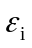，将齐次对流微分方程变为非齐次对流微分方程，则表达式(7)变为
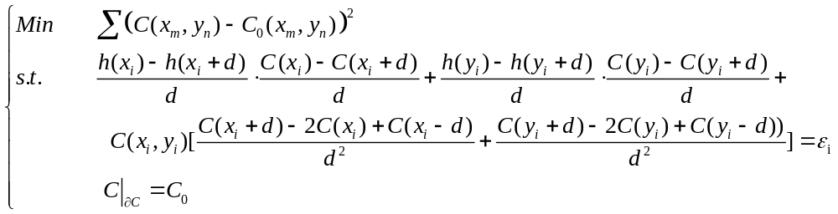
其中每个取值为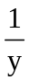。再重新计算，结果如下表：
表8：微分方程扰动项分析
 | X(m) | Y(m) | 浓度
Cd | 1127 | 2138 | 1645.2(ng/g)
Hg | 242 | 259 | 16241(ng/g)
Ni | 598 | 327 | 152.87(ug/g)
Zn | 961 | 1369 | 3832.5(ug/g)
将此数据与表5进行对比发现，其结果相差不是很大，从而更加确定所建立的对流微分方程的稳定性。

参考文献
- 张建东 ,范 舟 ,赖健清，等. 综合指数质量评价模型在太原市土壤重金属污染评价中的应用[J].2007，8.
- Kimpe D C R,Morel J L.Urban soil management:a growing concern[J].Soil Science,2000,165(1):31-40.
- 柴世伟, 温琰茂, 张亚雷, 等. 地积累指数法在土壤重金属污染评价中的应用.同济大学学报（自然科学版），34（12）：1657-1661.
- 刘绍贵，张桃林，王兴祥，等. 南昌市城郊表层土壤重金属污染特征研究[J].2010,4.
- WILLIAMF.LUCAS. 微分方程模型[M].长沙：国防科技大学出版社，1998，5.
- 张圣勤. MATLAB 7.0使用教程[M].北京：机械工业出版社，2006，3.
- 陈怀满，郑春荣，涂从，等. 中国土壤重金属污染现状与防治对策[D].瑞典：瑞典皇家学院，1990,3.
- Chen,H.M.1996.Pollution of Heavy Metals in Soil-Plant System.Science Press.Beijing,pp.7-8.(In Chinese)
- 陈才生. 数学物理方程[M].北京：科学出版社，2008.
- 刘先勇，袁长迎，段宝福，等. SPSS 10.0 统计分析软件与应用[M].北京：国防工业出版社，2002.
- 卢瑛，龚子同，张甘霖. 南京城市土壤的特征及其分类的初步研究[J].2001,33（1）：47-51.
- Sankara Rao K.1997.Introduction to Partial Differential Equations.New Delhi:Prentice Hall of India Private Limited.
- Tyn Myint-U.1983. 数学物理中的偏微分方程.徐元钟译.上海：山海科学技术出版社.

附录1：
%对附件数据进行处理，绘制该地区八种元素的三维浓度图（竖坐标为浓度值）。
A=xlsread('样本点坐标.xls'); %样本点坐标.xls是将附件数据中附件1的数据摘出得来的
B=xlsread('金属浓度数据.xls');%金属浓度数据.xls是将附件数据中附件2的数据摘出来得来的
x=A(:,1);
y=A(:,2);
for i=1:8
figure(i)
z=B(:,i);
[X,Y]=meshgrid(min(x):150:max(x),min(y):150:max(y));% 步长是在尝试了多个步长后确定的最合理步长
Z=griddata(x,y,z,X,Y,’v4’);
surf(X,Y,Z),hold on
plot3(x,y,z,'r.')
xlabel('x(m)');
ylabel('y(m)');
if i==2|i==5
zlabel('z(ng/g)');
else
zlabel('z(ug/g)');
end
end

附录2：
%将样本点按照其所属的功能区用不同的符号描绘在二维图上，形成简单的二维功能分区图并求得污染浓度百分比评价的二维矩阵
A=xlsread('样本点坐标.xls');
x=A(:,1);
y=A(:,2);
z=A(:,4);
for i=1
if (z(i)==1) plot(x(i),y(i),'ko'); end
if (z(i)==2) plot(x(i),y(i),'k+'); end
if (z(i)==3) plot(x(i),y(i),'kv'); end
if (z(i)==4) plot(x(i),y(i),'kpentagram'); end
if (z(i)==5) plot(x(i),y(i),'k.'); end
end
axis([0 30000 0 20000]);
hold on
for i=2:length(z)
if (z(i)==1) plot(x(i),y(i),'ko'); end
if (z(i)==2) plot(x(i),y(i),'k+'); end
if (z(i)==3) plot(x(i),y(i),'kv'); end
if (z(i)==4) plot(x(i),y(i),'kpentagram'); end
if (z(i)==5) plot(x(i),y(i),'k.'); end
end

附录3：
%将样本点按照其所属的功能区用不同的符号描绘在二维图上，形成简单的二维功能分区图
A=xlsread('样本点坐标.xls');
B=xlsread('金属浓度数据.xls');
x=A(:,1);
y=A(:,2);
z=A(:,4);
a=mean(B);
C=zeros(5,8);
D=zeros(5,8);
E=zeros(5,8);
for i=1:8
figure(i);
if(i==1) title('As'); end
if(i==2) title('Cd'); end
if(i==3) title('Cr'); end
if(i==4) title('Cu'); end
if(i==5) title('Hg'); end
if(i==6) title('Ni'); end
if(i==7) title('Pb'); end
if(i==8) title('Zn'); end
b=B(:,i);
for j=1:length(z)
hold on
if (z(j)==1)
if (b(j)>a(i))
plot(x(j),y(j),'ko');
C(1,i)=C(1,i)+1;
else
plot(x(j),y(j),'ro');
D(1,i)=D(1,i)+1;
end
end
if (z(j)==2)
if(b(j)>a(i))
plot(x(j),y(j),'k+');
C(2,i)=C(2,i)+1;
else
plot(x(j),y(j),'r+');
D(2,i)=D(2,i)+1;
end
end
if (z(j)==3)
if(b(j)>a(i))
plot(x(j),y(j),'kv');
C(3,i)=C(3,i)+1;
else
plot(x(j),y(j),'rv');
D(3,i)=D(3,i)+1;
end
end
if (z(j)==4)
if(b(j)>a(i))
plot(x(j),y(j),'kpentagram');
C(4,i)=C(4,i)+1;
else
plot(x(j),y(j),'rpentagram');
D(4,i)=D(4,i)+1;
end
end
if (z(j)==5)
if(b(j)>a(i))
plot(x(j),y(j),'k.');
C(5,i)=C(5,i)+1;
else
plot(x(j),y(j),'r.');
D(5,i)=D(5,i)+1;
end
end
hold off
end
end
C
D
E=C+D;
for i=1:5
for j=1:8
C(i,j)=C(i,j)/E(i,j);
D(i,j)=D(i,j)/E(i,j);
end
end
C
D

附录4：
A=xlsread('样本点坐标.xls');
x=A(:,1);
y=A(:,2);
z=A(:,3);
[X,Y]=meshgrid(min(x):200:max(x),min(y):200:max(y));
Z=griddata(x,y,z,X,Y);
surf(X,Y,Z),hold on
plot3(x,y,z,'.')
xlabel('x(m)');
ylabel('y(m)');
zlabel('z(m)');

